

ΓΕΩΠΟΝΙΚΟ ΠΑΝΕΠΙΣΤΗΜΙΟ ΑΘΗΝΩΝ
ΤΜΗΜΑ ΔΑΣΟΛΟΓΙΑΣ ΚΑΙ ΔΙΑΧΕΙΡΙΣΗΣ ΦΥΣΙΚΟΥ ΠΕΡΙΒΑΛΛΟΝΤΟΣ

ΕΡΓΑΣΙΑ
ΣΤΗΝ ΘΕΩΡΙΑ
ΣΥΓΚΟΜΙΔΗ ΔΑΣΙΚΩΝ ΠΡΟΙΟΝΤΩΝ

ΛΕΞΙΚΟ ΟΡΩΝ :
Μηχανήματα στην μηχανοποιημένη συγκομιδή ξύλου.

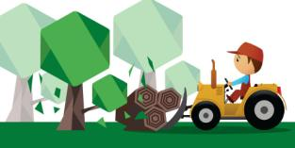

ΚΑΡΑΓΙΑΝΝΗΣ ΙΩΑΝΝΗΣ

Επίβλεψη :ΑΙΔΙΝΙΔΗΣ ΕΥΣΤΡΑΤΙΟΣ
ΔΕΚ 2020

ΚΑΡΠΕΝΗΣΙ
WOODTRANSPORT = ΜΕΤΑΦΟΡΑ ΞΥΛΟΥ

TARE
- A deduction from the gross weight of a substance and its container in allowance for the weight of the container
ΑΠΟΒΑΡΟ = το βάρος του μεταφορικού μέσου
- Από το μικτό (συνολικό) βάρος του μεταφορικού μέσου αφαιρούμε το απόβαρο ( βάρος) του και μας δίνει το καθαρό βάρος του φορτίου.

PRIMARY TRANSPORT
- Transport from the stump area to beside a long-distance transport route (generally to roadside)
- (= FOREST TRANSPORT - refers to area in which transport occurs)
- (= TERRAIN TRANSPORT - refers to transport along the ground in the cutting area)
- (=SKIDDING, FORWARDING, YARDING, etc., refer to the mode of primary transport)
ΠΡΟΜΕΤΑΤΟΠΙΣΗ
- Μετατόπιση από το υλοτόμιο έως το πρώτο οδικό δίκτυο του δάσους
- (= ΔΑΣΙΚΗ ΜΕΤΑΦΟΡΑ – αναφέρεται στην περιοχή που γίνεται η μεταφορά)
- (= ΜΕΤΑΦΟΡΑ ΕΔΑΦΟΥΣ – αναφέρεται σε επίγεια μετατόπιση στην περιοχή υλοτομίας)
- (=SKIDDING = ΜΕΤΑΤΟΠΙΣΗ ΜΕ ΟΛΙΣΘΗΣΗ, FORWARDING = ΜΕΤΑΤΟΠΙΣΗ ΜΕ ΦΟΡΤΩΣΗ, YARDING = ΕΝΑΕΡΙΑ ΜΕΤΑΤΟΠΙΣΗ ΜΕ ΣΧΟΙΝΙΟΓΕΡΑΝΟΥΣ , κ. α , αναφέρονται στην μέθοδο με την οποία διεξάγεται η προμετατόπιση )

SKIDDING
- Transporting trees or tree parts by dragging them partly or fully in contact with the ground.
ΜΕΤΑΤΌΠΙΣΗ ΜΕ ΟΛΙΣΘΗΣΗ
- Μετατόπιση δένδρων ή τμημάτων δένδρων με σύρσιμο έχοντας μερική ή ολική επαφή με το έδαφος.
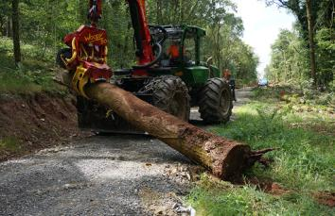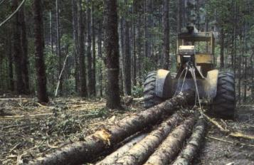

FORWARDING
- Transporting trees or tree parts entirely off the ground by a terrain transport vehicle.
ΜΕΤΑΦΟΡΆ ΜΕ ΦΌΡΤΩΣΗ ΣΕ ΚΑΡΌΤΣΑ
- Μεταφορά δένδρων ή τμημάτων δένδρων με μεταφορικό όχημα εδάφους χωρίς να έρχονται σε επαφή με το έδαφος.
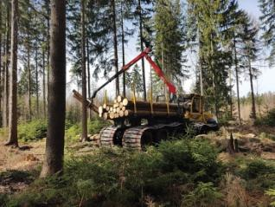
GROUND-LEAD SKIDDING
- Skidding by a cable method to a bunching point with no vertical lift
ΜΕΤΑΤΟΠΙΣΗ ΣΤΟ ΕΦΑΦΟΣ
- Μετατόπιση με ολίσθηση με συρματόσχοινα μέχρι τη θέση συγκέντρωσης χωρίς κατακόρυφη ανύψωση.
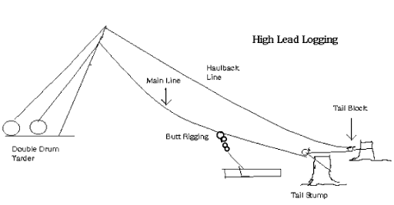

YARDING
- Skidding by a cable method to a bunching point in a way where the load is partly or entirely lifted off the ground by the cable (mainline).
ΕΝΑΕΡΙΑ ΜΕΤΑΤΟΠΙΣΗ ΜΕ ΣΥΡΜΑΤΟΣΧΟΙΝΑ ΚΑΙ ΓΕΡΑΝΟΥΣ
- Σύρσιμο με συρματόσχοινα στο σημείο υλοτομίας με τρόπο που το φορτίο είναι μερικώς ή ολικώς ανυψωμένο από το έδαφος.

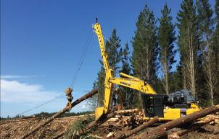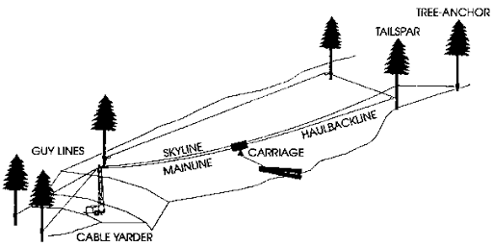

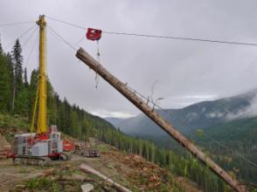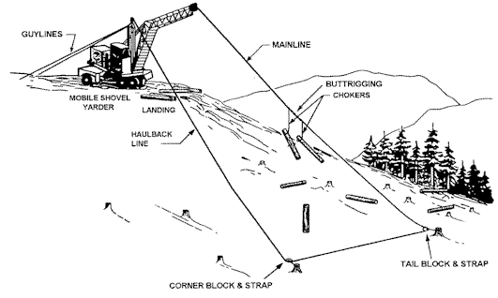

EXTENDED PRIMARY TRANSPORT
- Transport which starts in the stump area and is continued directly along a long-distance transport route by the same transport vehicle to the point of utilization or to any intermediate landing or depot along the way: e.g. forwarding continued along a road to beside a water transport route or railway (= SHORTHAUL)
ΕΚΤΕΤΑΜΕΝΗ ΠΡΟΜΕΤΑΤΟΠΙΣΗ
Μεταφορά που ξεκινά στο υλοτόμιο και συνεχίζεται άμεσα κατά μήκος μιας μεγάλης διαδρομής μεταφοράς με το ίδιο μεταφορικό όχημα ως το σημείο χρήσης ή ως οποιοδήποτε ενδιάμεσο σημείο απόθεσης ή αποθήκευσης κατά μήκος της διαδρομής: π.χ. μεταφορά με φόρτωση σε καρότσα συνεχιζόμενη κατά μήκος ενός δρόμου ή μιας υδάτινης διαδρομής μεταφοράς ή ενός σιδηρόδρομου. (= ΣΥΝΤΟΜΗ ΕΛΞΗ )

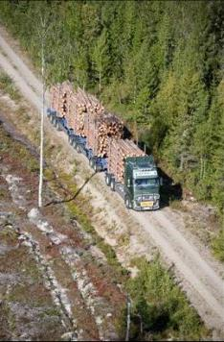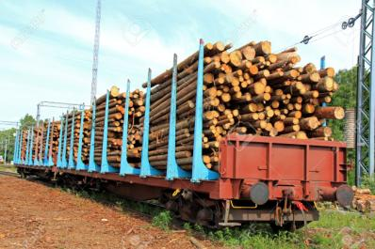

TWO-WAY TRANSPORT
- A transport arrangement where the same vehicle is used to transport goods in both directions.
- (= RETURNHAULING) (= BACKHAULING)
ΑΜΦΙΔΡΟΜΗ ΜΕΤΑΦΟΡΑ
- Μεταφορά στην οποία το ίδιο όχημα χρησιμοποιείται για να μεταφερθούν και άλλα αγαθά και στις δύο κατευθύνσεις. (= ΕΠΙΣΤΡΟΦΗ) (= ΜΕΤΑΦΟΡΑ ΚΑΙ ΣΤΗΝ ΕΠΙΣΤΡΟΦΗ)
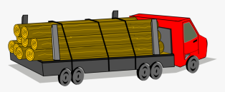

LONG-DISTANCE TRANSPORT
- Transport following primary transport from the forest to the point of utilization and can be in one or more stages: e.g.
- Truck from roadside to mill yard.
- Truck from roadside to rail side and railway to mill yard.
- The transport of finished products to the market is also long-distance transport.
- Major methods are road (truck) transport, railway transport and water transport.
- (= Secondary Transport)
- ΜΕΤΑΦΟΡΑ ΣΕ ΜΕΓΑΛΗ ΑΠΟΣΤΑΣΗ
- Μεταφορά που συνεχίζεται μετά την πρoμετατόπιση από το δάσος μέχρι την περιοχή επεξεργασίας και μπορεί να έχει ένα ή και περισσότερα στάδια: π.χ.
- Φορτηγό που ξεκινά από την άκρη του δρόμου προς την κορμοπλατεία εργοστασίου.
- Φορτηγό που ξεκινά από την άκρη του δρόμου έως τις ράγες του σιδηρόδρομου και από τον σιδηρόδρομο στην κορμοπλατεία εργοστασίου.
- Η μεταφορά των επεξεργασμένων προϊόντων στην αγορά είναι επίσης μεταφορά σε μεγάλη απόσταση.
- Κύριες μέθοδοι είναι η οδική μεταφορά (με φορτηγά), η μεταφορά με σιδηρόδρομο και η μεταφορά μέσω θαλάσσης.
- (= Δευτερεύουσα Μεταφορά)

LOADING
- Lifting trees or tree parts from the ground, water or transport vehicle and moving them onto a transport vehicle.
ΦΌΡΤΩΣΗ
- Ανύψωση δένδρων ή τμημάτων δένδρων από το έδαφος, το νερό ή το όχημα μεταφοράς και τοποθέτηση τους σε ένα μεταφορικό όχημα.
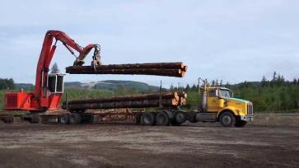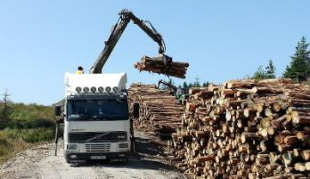

ON-VEHICLE BUNDLING
- Binding trees or tree parts into bundles in the load space of a vehicle for subsequent transport (e.g. bundle floating) or handling purposes
ΟΜΑΔΟΠΟΙΗΜΕΝΗ ΦΟΡΤΩΣΗ ΣΤΟ ΟΧΗΜΑ
- Ομαδοποίηση δένδρων ή τμημάτων δένδρων σε δεσμίδες στο χώρο φόρτωσης ενός οχήματος για μεταγενέστερη μεταφορά (π.χ. πλωτές δεσμίδες) ή για χειριστικούς σκοπούς.
- 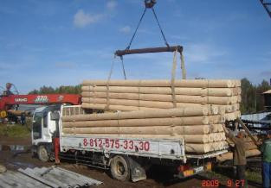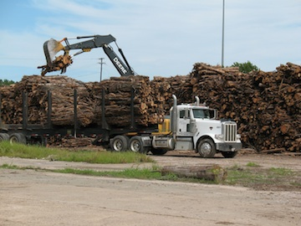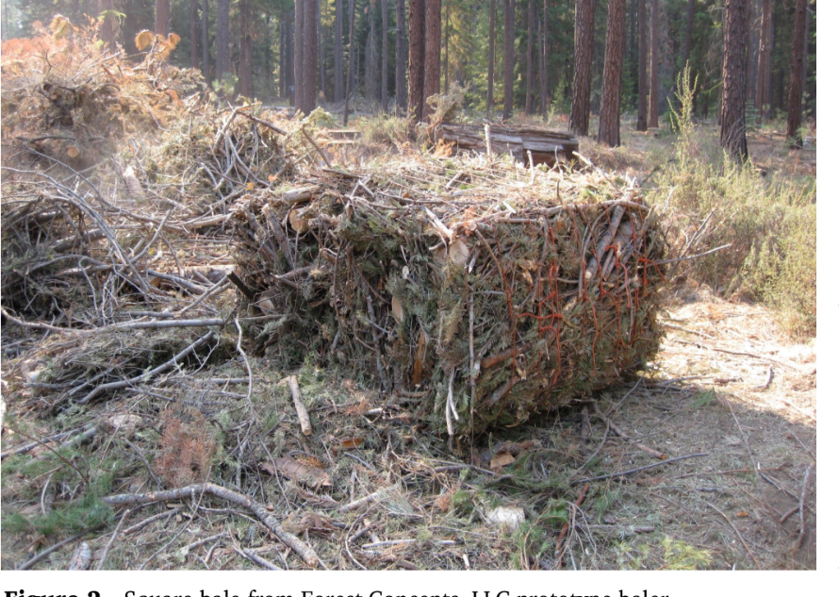
- 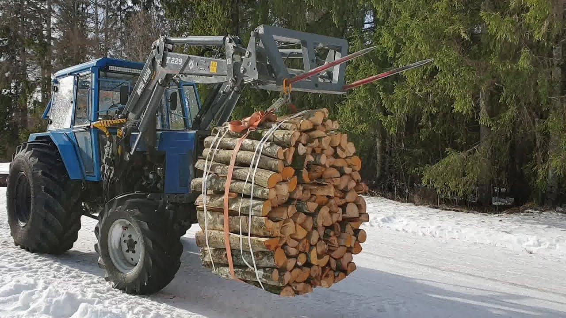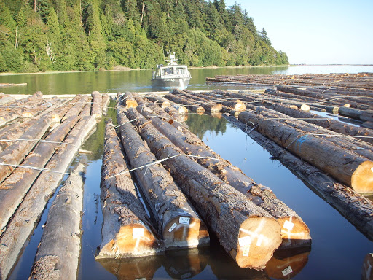

EQUIPMENT AND TERMINOLOGY

ΕΞΟΠΛΙΣΜΟΣ ΚΑΙ ΟΡΟΛΟΓΙΑ

FOREST MACHINE NOMENCLATURE
- Depending on the work requirements a forest machine may be named according to the work phase(s) performed, the wood assortment the work is performed on, the construction of the machine and/or the place of its use.
ΔΑΣΙΚΑ ΜΗΧΑΝΗΜΑΤΑ ΟΝΟΜΑΤΟΛΟΓΙΑ
- Ανάλογα από τις απαιτήσεις των εργασιών ένα δασικό μηχάνημα δύναται να ονομαστεί σύμφωνα με το στάδιο(α) που πραγματοποιεί, στην κατηγορία ξυλείας που απασχολείται, την κατασκευή της μηχανής που έχει , τον τύπο κατασκευής του και/ή την τοποθεσία που χρησιμοποιείται.
- Some examples of forest machine names are:
- Μερικά παραδείγματα ονομάτων δασικών μηχανημάτων είναι:

- feller-buncher
- feller-forwarder
- delimber-bucker-buncher
- feller-delimber-bucker-buncher
- feller-chipper
- shortwood harvester
- chip forwarder
- full tree forwarder
- cable skidder
- grapple skidder
- clam-bunk skidder
- articulated-steering wheeled forwarder
- tracked harvester
- forest chipper
- mill chipper
- one-grip harvester
- two-grip harvester
- chainflail-delimber-debarker-chipper

- Feller-buncher: διάφορα μηχανήματα που έχουν υδραυλική κεφαλή για υλοτομία – ρίψη δένδρου

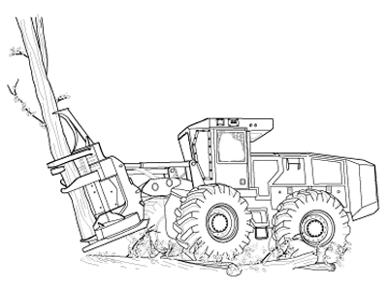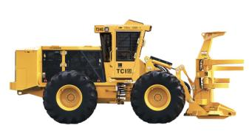

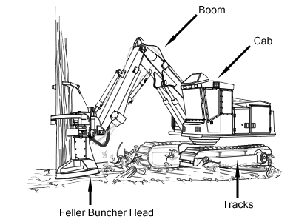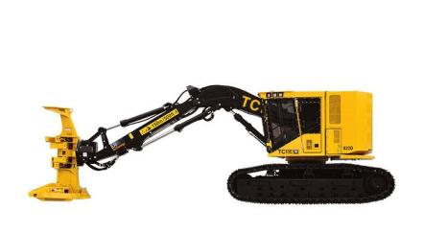
Swing boom feller buncher

- Feller-forwarder: διάφορα μηχανήματα που έχουν υδραυλική κεφαλή για ρίψη υλοτομια δενδρου και φόρτωση

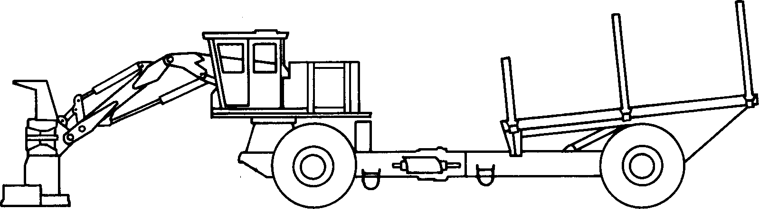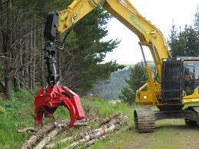

- Delimber-bucker-buncher: διάφορα μηχανήματα που έχουν υδραυλική κεφαλή για αποκλάδωση, και τεμαχισμό .κορμού.
- 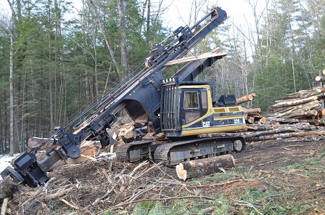
- Feller-delimber-bucker-buncher: διάφορα μηχανήματα που έχουν υδραυλική κεφαλή για υλοτομία, αποφλοίωση και τεμαχισμό κορμού.

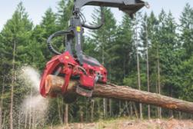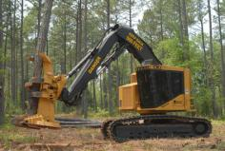

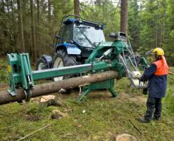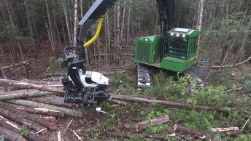

- Feller-chipper: διάφορα μηχανήματα που έχουν υδραυλική κεφαλή για ρίψη και τεμαχισμό σε ξυλοτεμαχίδια.
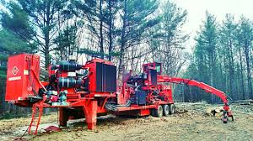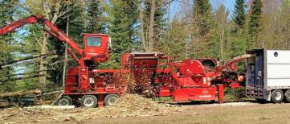
- Shortwood harvester: διάφορα μηχανήματα που έχουν υδραυλική κεφαλή για συγκομιδή γενικά ξυλείας μικρών διατάσεων.( μικρών διαμέτρων )
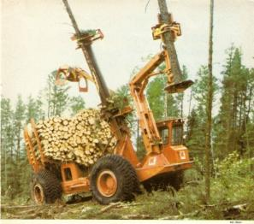

- Chip forwarder: φορτωτής ξυλοτεμαχιδίων
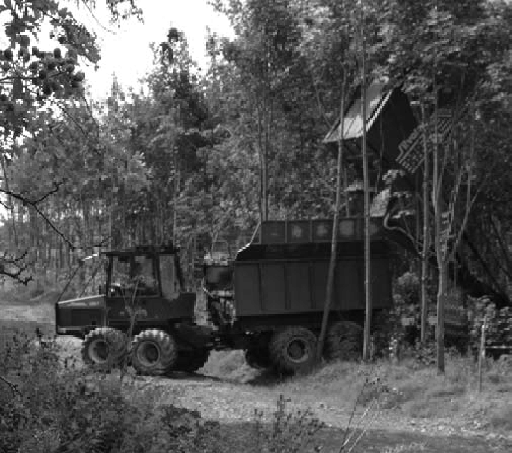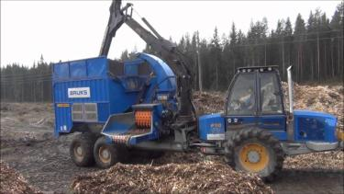
- Full tree forwarder: φορτωτής ολόκληρου δένδρου
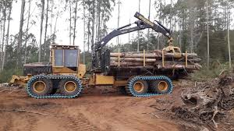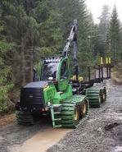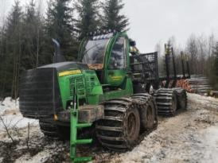

- Cable skidder: μηχάνημα μετατόπισης με συρματόσχοινα για έλξη των κορμών
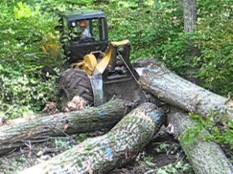

- Grapple skidder: μηχάνημα μετατόπισης με αρπάγη
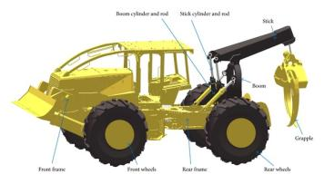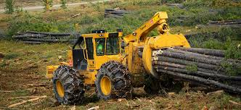
- Clam-bunk skidder: μηχάνημα μετατόπισης με δαγκάνα

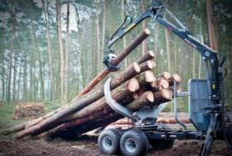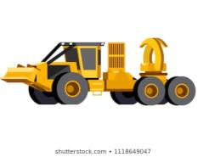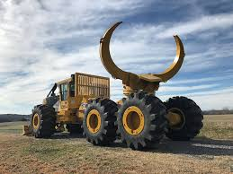

- Articulated-steering wheeled forwarder: φορτωτής τροχοφόρος με αρθρωτό τιμόνι
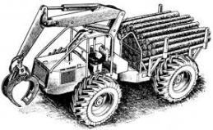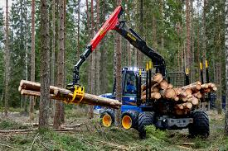

- Tracked harvester: γενικό μηχάνημα συγκομιδής ξύλου με ερπύστριες
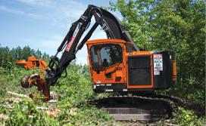

- Forest chipper: Ξυλοτεμαχιστής στο δάσος
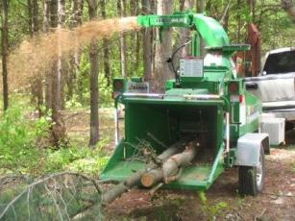

- Mill chipper: εργοστασιακός ξυλοτεμαχιστής
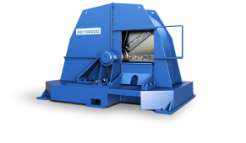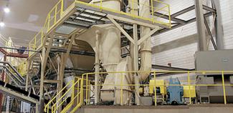

- One-grip harvester: γενικό μηχάνημα συγκομιδής του ξύλου με μια υδραυλική κεφαλή μονής λειτουργίας.

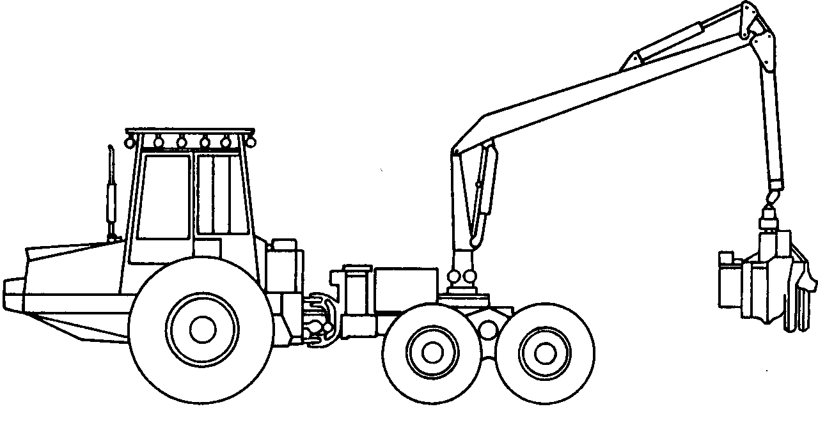

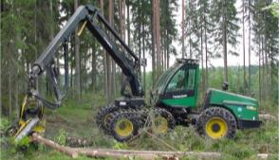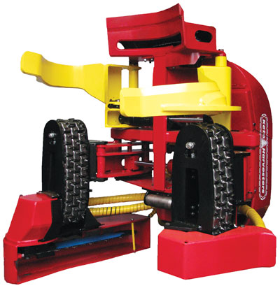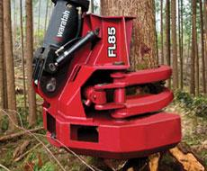

- Two-grip harvester: : γενικό μηχάνημα συγκομιδής του ξύλου με μια υδραυλική κεφαλή διπλής λειτουργίας
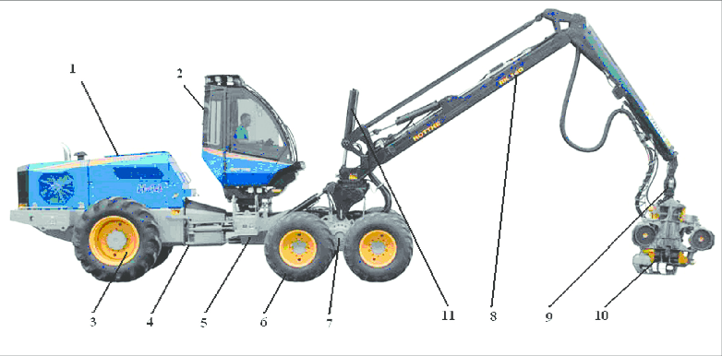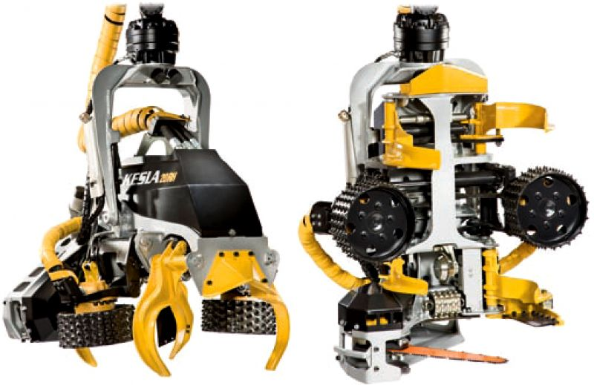
- Chainflail-delimber-debarker-chipper: αυτόματο μηχάνημα με αλυσίδα για αποκλάδωση, αποφλοίωση και τεμαχισμό σε ξυλοτεμαχίδια
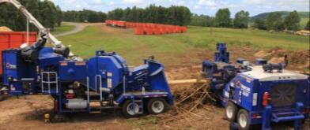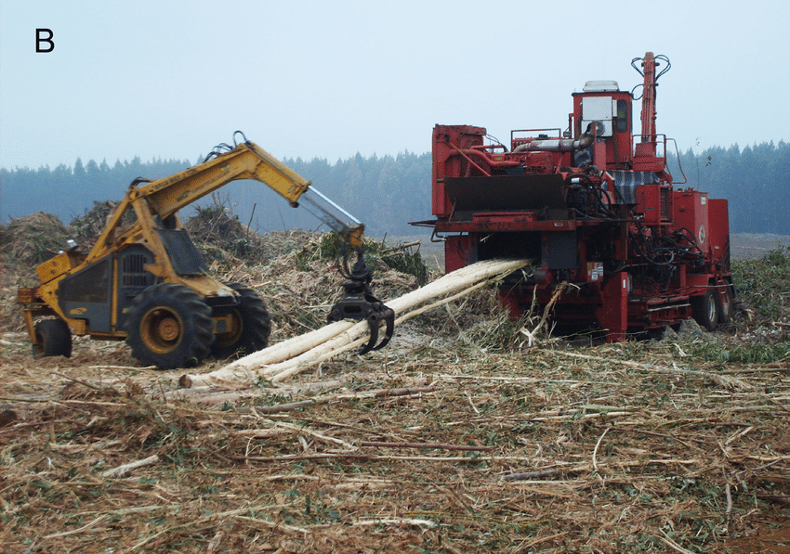

WOOD TRANSPORT MACHINES
ΜΗΧΑΝΗΜΑΤΑ ΜΕΤΑΦΟΡΑΣ ΞΥΛΟΥ

- Land-borne transport machines
  - Tractors
- forest tractors may be divided
- according to construction
- wheeled tractors
- tracked tractors
- according to work method
- forwarder
- skidder
  - Other tractors (e.g. agricultural)
  - Trucks
  - Railways
    - Logging railway
    - Common-carrier railway
  - Cable systems
    - Ground lead
    - Yarding
      - High-lead
      - Sky-line
  - Other machines
- Water-borne transport machines 3Pipelines
- Air-borne transport machines
  - Helicopter
  - Balloon

Land-borne transport machines: Μηχανήματα εδάφους για μεταφορά
Tractors: Τρακτέρ
- forest tractors may be divided: τα δασικά τρακτέρ κατηγοριοποιούνται
- according to construction: ανάλογα με την κατασκευή
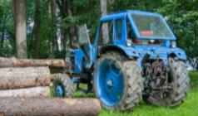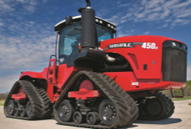
- Wheeled tractors: τροχοφόρα τρακτέρ
- Tracked tractors: ερπυστριοφόρα τρακτέρ

- According to work method: ανάλογα με τη μέθοδο με την οποία εργάζονται

- Forwarder: φορτωτής
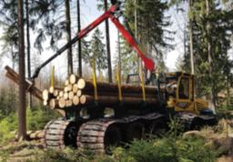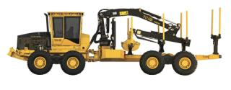

- Skidder: μεταφορέας
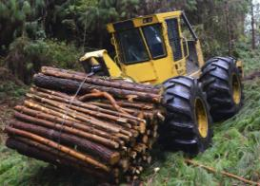

Other tractors (e.g. agricultural): Άλλα τρακτέρ (π.χ. γεωργικά)
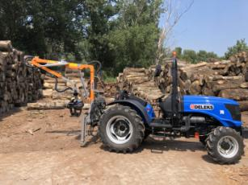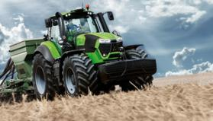

Trucks: Φορτηγά
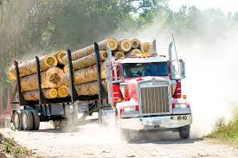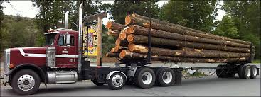

Railways: Σιδηρόδρομοι
Logging railway: Σιδηρόδρομος μεταφοράς κορμών
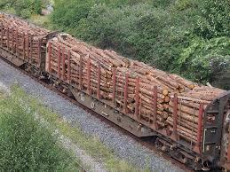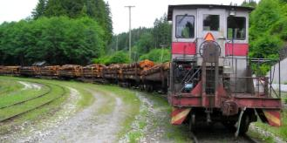

Common-carrierrailway: Κοινός σιδηροδρομικός μεταφορέας
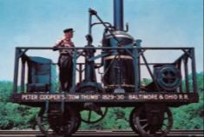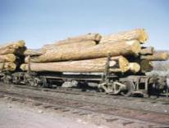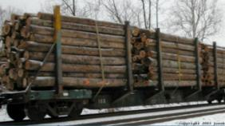

Cable systems: Συστήματα με συρματόσχοινα
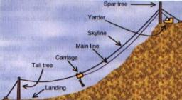

Ground lead:
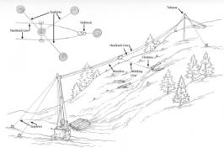

Yarding: Εναέρια μετατόπιση με συρματόσχοινα και γερανούς
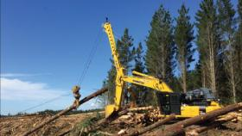

High-lead:
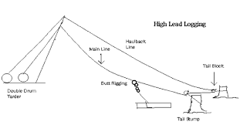
Sky-line:
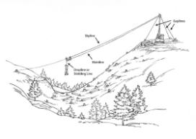
Other machines: Άλλα μηχανήματα
Water-borne transport machines:
Μεταφορικά μηχανήματα μέσω νερού
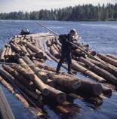

- Pipelines: Αγωγοί
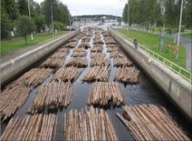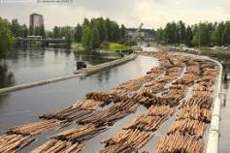

- Air-borne transport machines: Μεταφορικά μηχανήματα μέσω αέρος
  - Helicopter: Ελικόπτερο
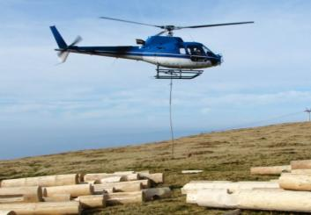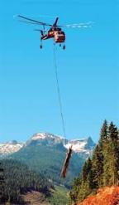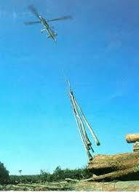

  - Balloon: Αερόστατο
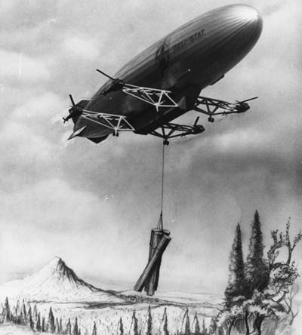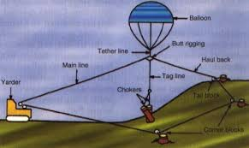

FELLER-BUNCHER
- A machine used to fell trees and move them into bunches or windrows.
ΑΥΤΌΜΑΤΟ ΜΗΧΑΝΗΜΑ ΥΛΟΤΟΜΙΑΣ
- Ένα αυτόματο μηχάνημα που χρησιμοποιείται για τη ρίψη δένδρων και τη μετακίνηση τους σε δέσμες ή στοιβάδες.
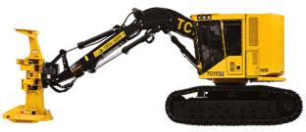

FIXED HEAD
- felling, processing or harvesting head which is mounted solid to a boom and usually the stem is moved through the air vertically to place of bunching or processing
ΠΡΟΣΑΡΜΟΣΜΕΝΗ ΚΕΦΑΛΗ
- Υλοτομική, επεξεργαστική ή θεριστική κεφαλή η οποία είναι σταθερά προσαρμοσμένη σε ένα κοντάρι και συνήθως το στέλεχος μετακινείται στον αέρα κάθετα στο σημείο συσσώρευσης ή επεξεργασίας
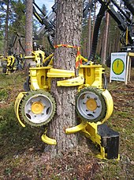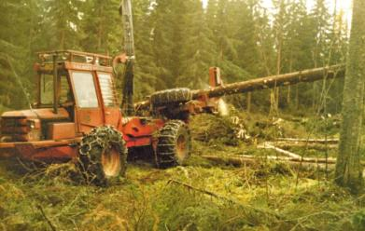

DANGLE HEAD
- felling, processing or harvesting head which hangs from the end of a boom and directs the direction of fall and can move the stem horizontally to place of bunching or processing.
ΚΡΕΜΑΣΤΗ ΚΕΦΑΛΗ
- Υλοτομική, επεξεργαστική ή θεριστική κεφαλή η οποία κρεμιέται από την άκρη ενός κονταριού και ρυθμίζει την κατεύθυνση όλων και δύναται να κινήσει το στέλεχος οριζόντια στο σημείο συσσώρευσης ή επεξεργασίας
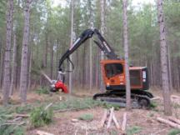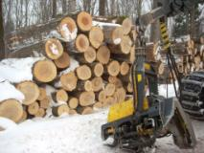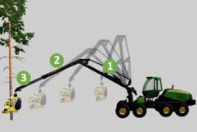

FELLING HEAD
- An apparatus attached to the end of boom for felling trees and may use one of the following methods for cutting: e.g.
shear(s) chainsaw circular saw conesaw auger
ΥΛΟΤΟΜΙΚΗ ΚΕΦΑΛΗ
- Ένα εξάρτημα προσαρμοσμένο στην άκρη ενός κονταριού για την υλοτόμηση δένδρων και ενδεχομένως να χρησιμοποιεί τις ακόλουθες μεθόδους υλοτομίας: π.χ.

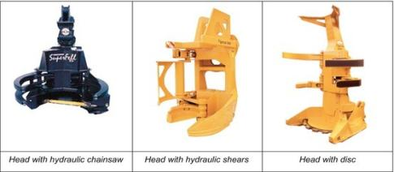
- shear(s): ψαλίδια
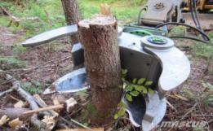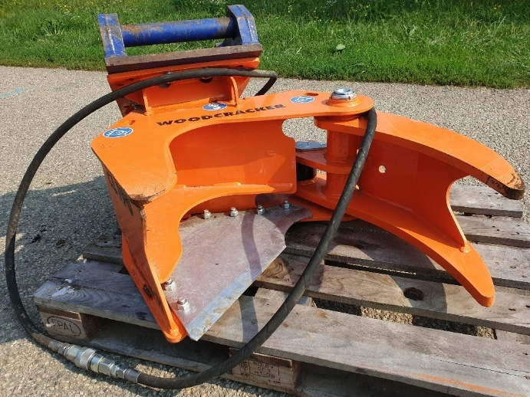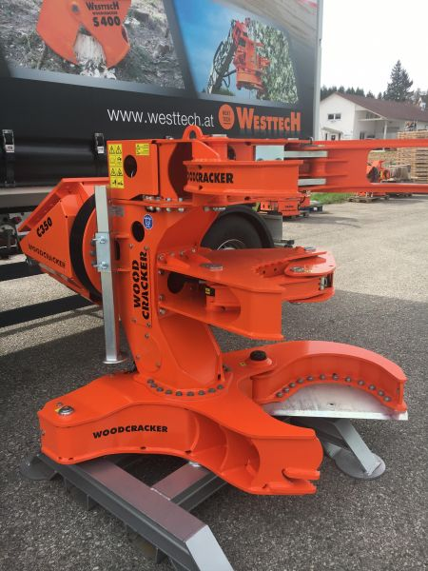

- chainsaw: αλυσοπρίονο
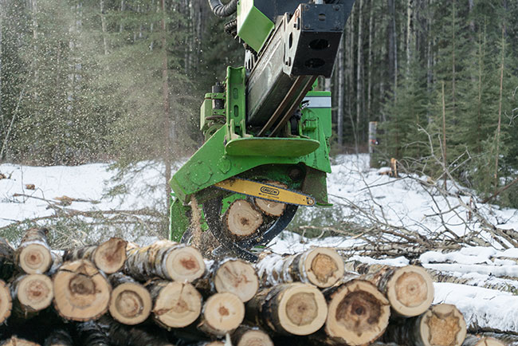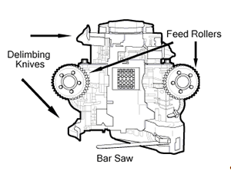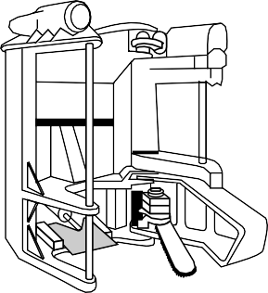
- circular saw: κεφαλή με δίσκο
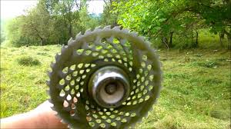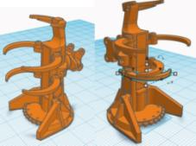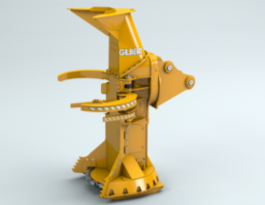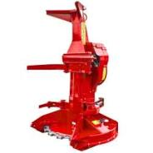

- cone saw felling heads:
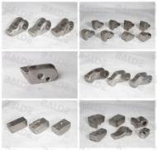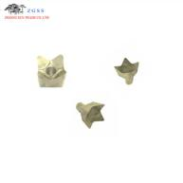

- Saw Teeth for Felling Machine, Felling Heads
- auger: τρυπάνι
- 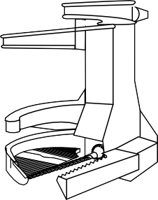

Felling Heads:
New Waratah Directional Felling Head Available to All Markets.
The continuous-rotation FL85 head can be mounted on a shovel logger, excavator, or track feller buncher carrier and is designed to fell, pile, crosscut, trim, top, and shovel. This versatile head is ideal for harvesting large trees, selective cutting of valuable species, salvaging storm-damaged timber, and right-of-way clearing.

PROCESSOR
- A self-propelled or portable machine generally used in the stump area or at roadside and performs at least two processing functions (i.e. delimb, top or buck) and does not fell trees
ΕΠΕΞΕΡΓΑΣΤΗΣ
- Ένα αυτοκινούμενο ή φορητό μηχάνημα που συνήθως χρησιμοποιείται στο υλοτόμιο η στην άκρη του δρόμου και εκτελεί τουλάχιστον δύο λειτουργίες επεξεργασίας (π.χ. αποκλάδωση, αποκορύφωση ή τεμαχισμού) και δεν πραγματοποιεί ρίψη δένδρων
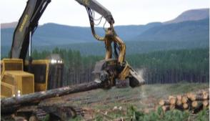

PROCESSING HEAD
- A processing apparatus attached to the end of a knuckle-boom and may be moved in regard to trees or tree parts during the processing
ΚΕΦΑΛΗ ΓΙΑ ΤΗΝ ΔΙΑΜΟΡΦΩΣΗ
- Μια υδραυλική κεφαλή για τις εργασίες διαμόρφωσης του κορμού προσαρμοσμένη στο τέλος ενός βραχίονα μηχανήματος και ενδεχομένως να μετακινείται σε σχέση με τα δένδρα ή με τα τμήματα των δένδρων κατά τη διάρκεια της επεξεργασίας.
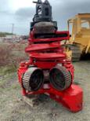

MULTIPLE-TREE PROCESSING
- simultaneous processing of more than one tree or tree part: e.g.
- multiple-tree delimbing (e.g. flaildelimber)
- multiple-bolt debarking (e.g. drumdebarker)
ΕΠΕΞΕΡΓΑΣΙΑ ΠΟΛΛΑΠΛΩΝ ΔΕΝΔΡΩΝ
- Ταυτόχρονη επεξεργασία παραπάνω από ενός δένδρου η τμημάτων δένδρων: π.χ.
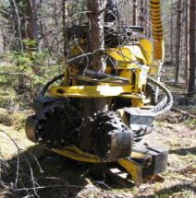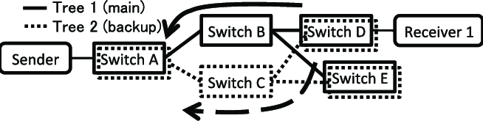
- multiple-tree delimbing (e.g. flail delimber)
- Αποκλάδωση με πολλαπλούς βραχίονες (π.χ. flaildelimber)
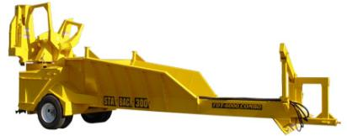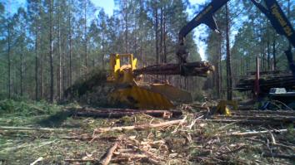

- Multiple-bolt debarking (π.χ. drum debarker)
- Πολλαπλών μαχαιριών αποφλοιωτής
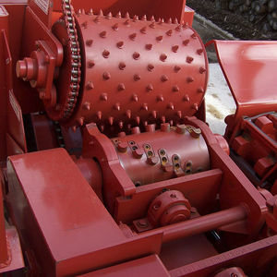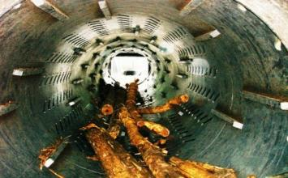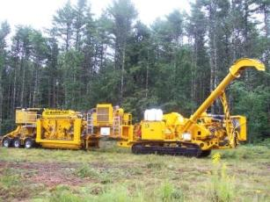

HARVESTER
- a self-propelled machine which fells trees and performs at least two processing functions
- one-grip and two-grip harvesters
ΓΕΝΙΚΟ ΜΗΧΑΝΗΜΑ ΥΛΟΤΟΜΙΑΣ
- Ένα αυτοκινούμενο μηχάνημα για ρίψη δένδρων και εκτέλεση τουλάχιστον δύο λειτουργιών επεξεργασίας
- Γενικό μηχάνημα υλοτομίας με μια ή δυο αρπάγες
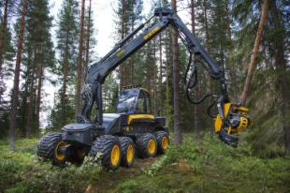

ONE-GRIP HARVESTER
- A harvester which fells, delimbs, tops and usually bucks into assortments, with the same felling and processing unit (i.e. with one grab of the tree).
ΓΕΝΙΚΟ ΜΗΧΑΝΗΜΑ ΥΛΟΤΟΜΙΑΣ ΜΕ ΜΙΑ ΑΡΠΑΓΗ
- Ένα γενικό μηχάνημα υλοτομίας που εκτελεί ρίψη, αποκλάδωση, αποκορύφωση, και συνήθως τεμαχισμό σε συλλογές, με την ίδια μονάδα ρίψης και επεξεργασίας (π.χ. με μια λαβή του δένδρου).
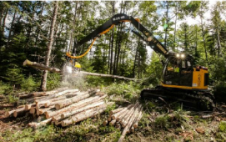

TWO-GRIP HARVESTER
- A harvester which fells the tree and transfers it to a separate processing unit on it fordelimbing, topping and in most cases bucking into assortments
ΓΕΝΙΚΟ ΜΗΧΑΝΗΜΑ ΥΛΟΤΟΜΙΑΣ ΜΕ ΔΥΟ ΑΡΠΑΓΕΣ
- Ένα γενικό μηχάνημα υλοτομίας που εκτελεί ρίψη του δένδρου και το μεταφέρει σε ξεχωριστή μονάδα επεξεργασίας στην οποία αποκλαδίζεται, αποκορυφώνεται και στην πλειοψηφία των περιπτώσεων τεμαχίζεται σε συλλογές.
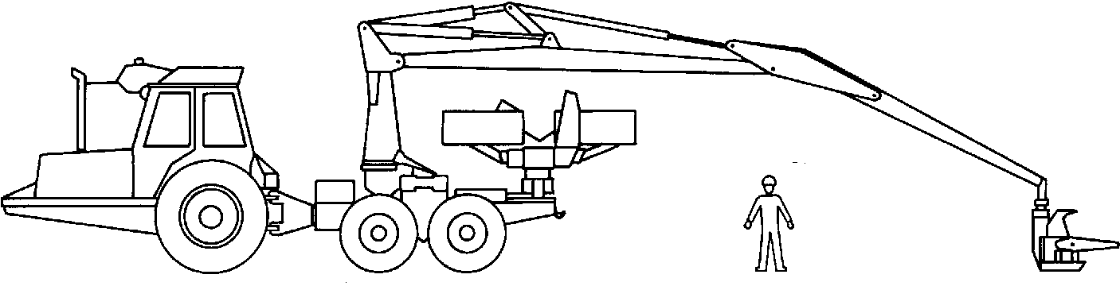

HARVESTER HEAD
- Felling-processing apparatus attached to the end of a knuckle-boom and may be moved in regard to trees or tree parts during the processing.
- Is the felling-processing component of a single-grip harvester
ΚΕΦΑΛΗ ΣΥΓΚΟΜΙΔΗΣ
- Συσκευή ρίψης-επεξεργασίας προσαρμοσμένη στο τέλος ενός ανελκυστήρα και ενδεχομένως να μετακινείται ανάλογα με τα δένδρα ή τα τμήματα των δένδρων κατά τη διάρκεια της επεξεργασίας
- Είναι το εξάρτημα ρίψης-επεξεργασίας ενός μηχανήματος συγκομιδής με μία αρπάγη

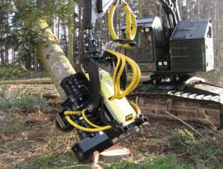

FOREST TRACTOR
- Self-propelled wheeled or tracked vehicle used in forestry primarily for carrying or dragging wood and if required, other work purposes
ΔΑΣΙΚΟ ΤΡΑΚΤΕΡ
- Αυτοκινούμενο τροχοφόρο ή ερπυστριοφόρο όχημα που χρησιμοποιείται στη κατά κύριο λόγο στη δασοκομία για να μεταφέρει ή να σέρνει ξύλο και αν απαιτείται για άλλες εργασίες.
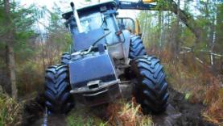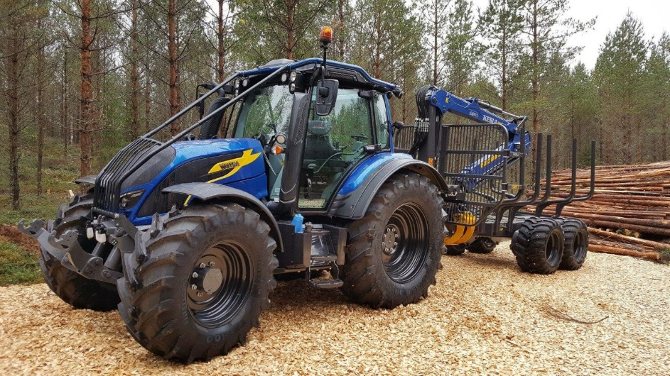

FORWARDER
- A forest tractor, usually self-loading, which carries the wood entirely free of the ground.
ΦΟΡΤΩΤΗΣ
- Ένα δασικό τρακτέρ που συνήθως φορτώνεται αυτόματα και μεταφέρει το ξύλο ολοκληρωτικά πάνω από το έδαφος.
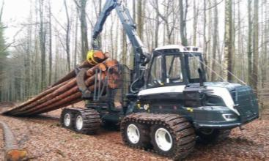

SKIDDER
- A forest tractor which carries the wood load partly on the machine and the rest is skidded along the ground.
ΜΕΤΑΦΟΡΕΑΣ ΟΛΙΣΘΗΣΗΣ
- Ένα δασικό τρακτέρ που μεταφέρει το φορτίο ξύλων εν μέρει πάνω στη μηχανή ενώ το υπόλοιπο σύρεται στο έδαφος.
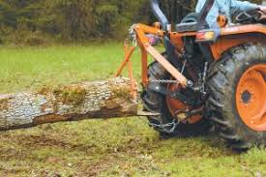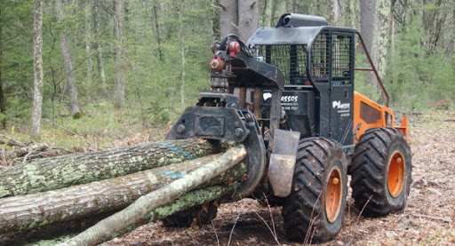

CABLE SKIDDER
- Α skidder which employs a mainline and chokers to gather and fasten the load
ΜΕΤΑΤΟΙΠΙΣΗ ΜΕ ΣΥΡΜΑΤΟΣΧΟΙΝΑ
- Ένας μεταφορέας που χρησιμοποιεί συρματόσχοινα για να συγκεντρώσει και να δέσει το φορτίο
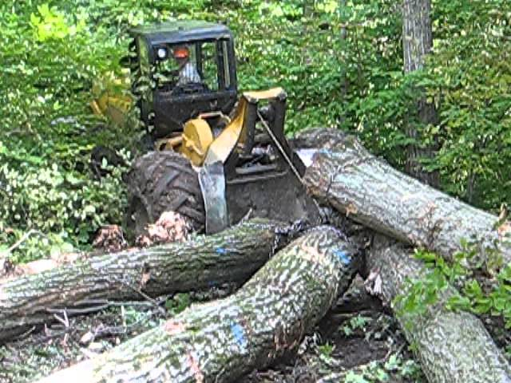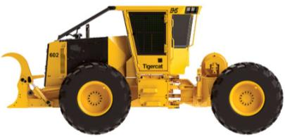

GRAPPLE SKIDDER
- A skidder using a large suspended grapple (opening downward) for gathering (picking up) and fastening the load.
ΜΕΤΑΦΟΡΈΑΣ ΜΕ ΑΡΠΑΓΗ
- Ένας μεταφορέας που χρησιμοποιεί μια μεγάλη αναστελλόμενη αρπάγη (άνοιγμα προς τα κάτω) για να συγκεντρώνει (να μαζεύει) και να δένει το φορτίο.
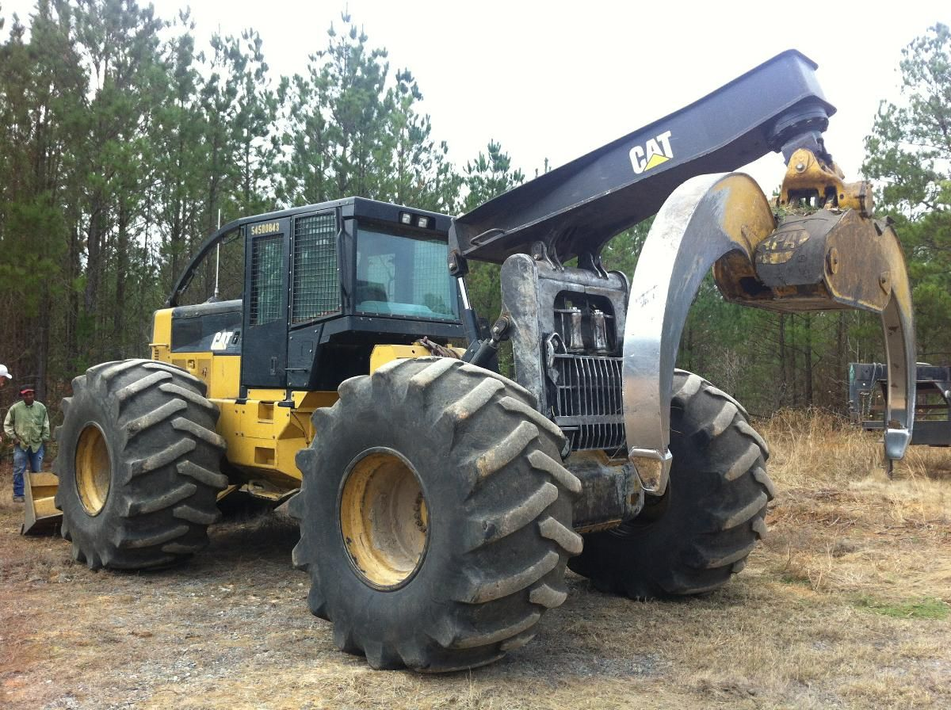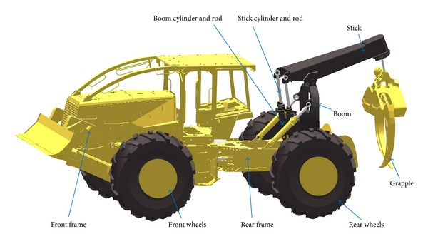

CLAM-BUNK SKIDDER
- A skidder equipped with an integral loader for lifting trees or tree parts into an inverted clam which holds the load during transport.
ΜΕΤΑΦΟΡΕΑΣ ΜΕ ΔΑΓΚΑΝΑ
- Ένας μεταφορέας εξοπλισμένος με έναν αναπόσπαστο φορτωτή για την ανύψωση δένδρων ή τμημάτων δένδρων μέσα σε μία ανεστραμμένη δαγκάνα η οποία κρατάει το φορτίο κατά τη μεταφορά
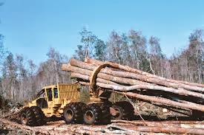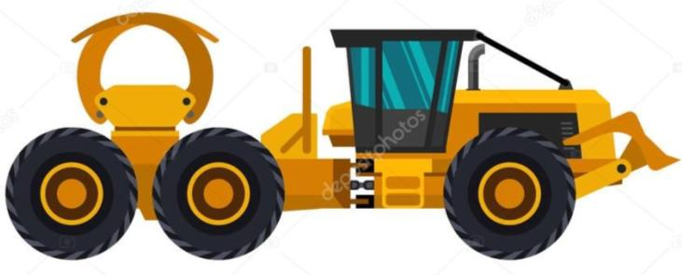

DELIMBER
- A self-propelled or portable machine used to remove branches from trees or tree parts. For further classification the principle operating method and/or machine construction may be used: e.g.
ΑΠΟΚΛΑΔΩΤΗΣ
- Ένα αυτοκινούμενο ή φορητό μηχάνημα που χρησιμοποιείται στην αφαίρεση κλαδιών από τα δένδρα ή από τμήματα δένδρων. Για περεταίρω ταξινόμηση μπορεί να χρησιμοποιηθεί η αρχή των μεθόδων λειτουργίας και/ή οι οδηγίες κατασκευής της μηχανής: π.χ.

- chain flail delimber (flaildelimber)
- wrap-around knife delimber
- wrap-around chain delimber
- milling head delimber
- intermittent feed delimber
- continuous feed delimber
- pocket delimber
- drum delimber
- stroker delimber

- chain flail delimber (flail delimber)
- wrap-around knife delimber με περιστροφή γύρω από μαχαίρια
- wrap-around chain delimber με περιστροφή γύρω από αλυσιδες
- milling head delimber
- intermittent feed delimber διακοπτόμενης τροφοδοσίας
- continuous feed delimber συνεχούς τροφοδοσίας
- pocket delimber
- drum delimber
- stroker delimber

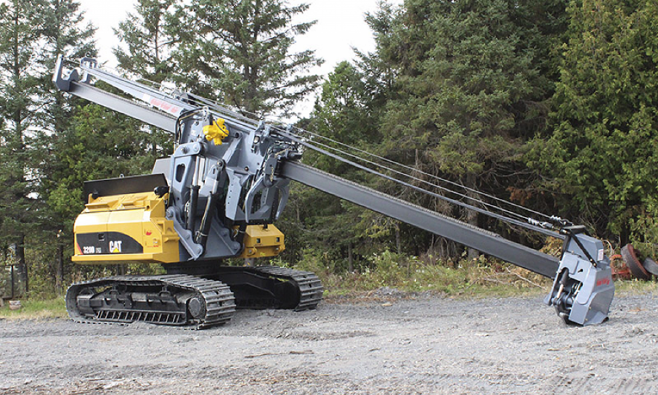

SLASHER
- A self-propelled, portable or stationary machine used at roadside, intermediate landing or mill yard to buck trees or tree parts to predetermined lengths.
ΚΟΠΤΗΣ
- Ένα αυτοκινούμενο, φορητό ή σταθερό μηχάνημα χρησιμοποιούμενο στην άκρη του δρόμου, σε ενδιάμεσες στάσεις ή σε χώρους επεξεργασίας για να τεμαχίσει δένδρα ή τμήματα δένδρων σε προκαθορισμένα μήκη.
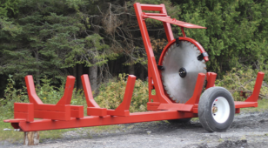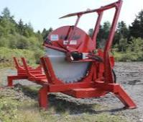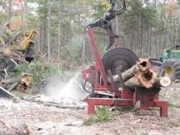

DEBARKER
- A machine for removing bark from trees or tree part.
ΑΠΟΦΛΟΙΩΤΗΣ
- Ένα μηχάνημα για την αφαίρεση του φλοιού από τα δένδρα ή από τμήματα δένδρων.
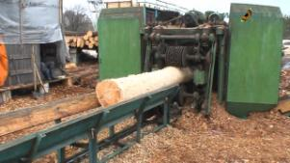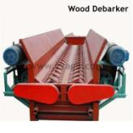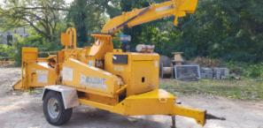

CHIPPER
- A machine for chipping trees or tree parts. Further classification is according to the method used for chipping, place of chipping or chip type (dimension) produced: e.g.
ΞΥΛΟΤΕΜΑΧΙΣΤΗΣ
- Ένα μηχάνημα για να μετατρέπει ξύλα ή τμήματα ξύλων σε ξυλοτεμαχίδια. Περεταίρω ταξινομήσεις γίνονται με βάση τη μέθοδο που χρησιμοποιείται, το μέρος στο οποίο γίνεται η επεξεργασία ή τον τύπο (τις διαστάσεις) των ξυλοτεμαχιδίων που παράγονται:
- Drum chipper
- Disk chipper
- Cone-screwchipper
- Shear chipper
- Hammer mill chipper (crusher)
- Mill chipper
- Forest chipper
- Piece chipper
- Drum chipper
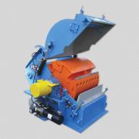

- Disk chipper
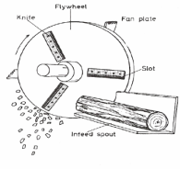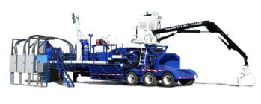
- Cone-screw chipper
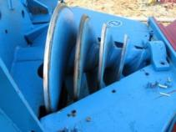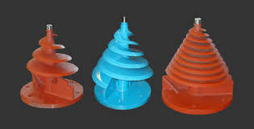
- Shear chipper
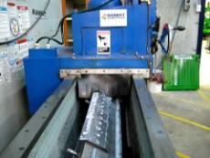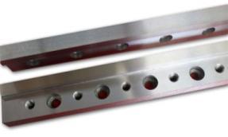
- Hammer mill chipper(crusher)
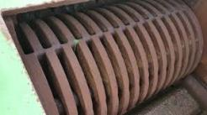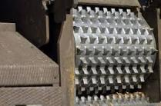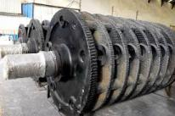
- Mill chipper
- Forest chipper
- Piece chipper
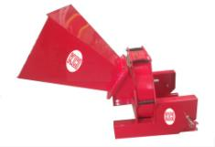
CHAIN FLAIL-DELIMBER-DEBARKER CHIPPER
- A machine which uses chains to delimb and debark full trees before feeding into a chipper which is mounted on it.
ΑΛΥΣΙΔΟΤΟΣ ΑΠΟΚΛΑΔΩΤΗΣ-ΑΠΟΦΛΟΙΩΤΗΣ ΞΥΛΟΤΕΜΑΧΙΣΤΗΣ
- Ένα μηχάνημα που χρησιμοποιεί αλυσίδες για να αποκλαδώσει και να αποφλοιώσει ολόκληρα δένδρα πριν τα βάλει σε έναν ξυλοτεμαχιστή που είναι τοποθετημένος πάνω στο μηχάνημα
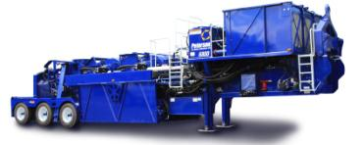
LOADER
- A machine, including both integral loader and base machine, used to load or unload wood onto or from transport vehicles. When further classifying a loader its principle operating function and/or its construction may be used: e.g.
ΦΟΡΤΩΤΗΣ
- Ένα μηχάνημα, που περιλαμβάνει και αναπόσπαστο φορτωτή και βασική μηχανή, το οποίο χρησιμοποιείται για να φορτώνει ή να ξεφορτώνει ξύλο στα ή από τα οχήματα μεταφοράς. Όταν κατηγοριοποιούμε περαιτέρω τους φορτωτές μπορεί να χρησιμοποιηθεί η κύρια λειτουργία εργασίας του π.χ.
- front-end loader
- knuckle-boom loader
- telescopic boom loader
- boom and cable loader
- log lift
- crane loader(crane)

- front-end loader
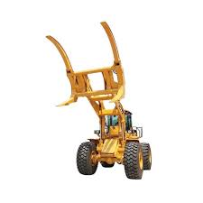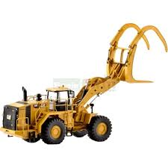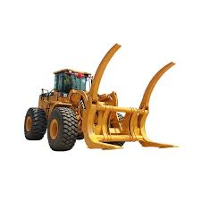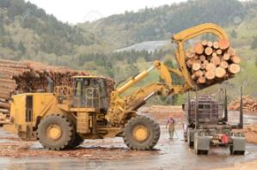

- knuckle-boom loader: αρθρωτός φορτωτης
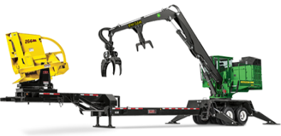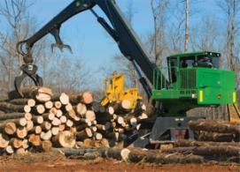

- telescopic boom loader: φορτωτής με τηλεσκοπικό βραχίονα
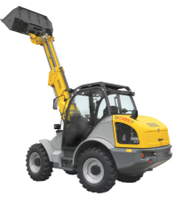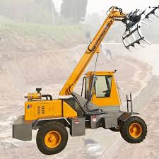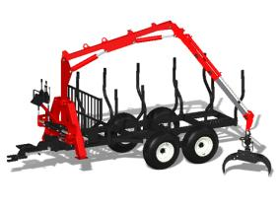

- boom and cable loader: με βραχίονα και συρματόσχοινα
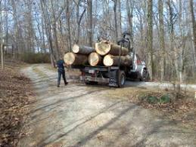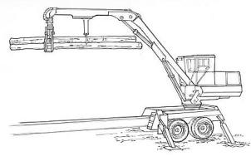

- log lift
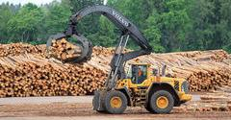

- crane loader(crane): γερανός
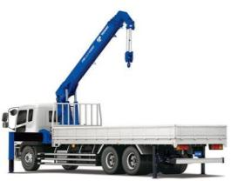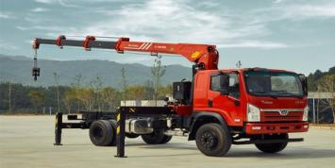

YARDER
- Self-propelled or portable machine consisting of a system of power-operated winches, used to skid trees or tree parts to a landing with the aid of machine mounted or separate tower to obtain cable lift.
ΜΕΤΑΤΟΠΙΣΤΗΣ
- Ένα αυτοκινούμενο ή φορητό μηχάνημα αποτελούμενο από ένα σύστημα βαρούλκων που λειτουργούν με ρεύμα, το οποίο χρησιμοποιείται για να σέρνει δένδρα ή τμήματα δένδρων με τη βοήθεια μιας συνδεδεμένης μηχανής ή ενός ξεχωριστού πύργου για να τα σηκώσει με συρματόσχοινα.
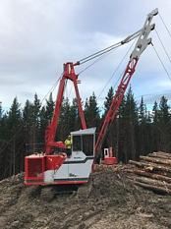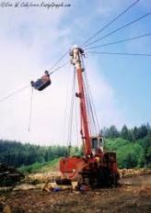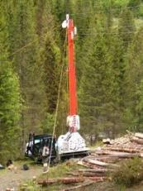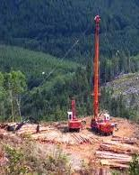

BUNDLING BARGE
- A barge of pon to on construction for transport forest machines and equipment over water and to serve as a dumping ramp where bundles are made on the barge or directly on the forest tractor.
ΔΕΣΜΗ ΦΟΡΤΗΓΟ
- Μια σχεδία-φορτηγό κατασκευασμένη για μεταφορά δασικών μηχανημάτων και εξοπλισμού στο νερό και για να χρησιμοποιείται ως ράμπα απόθεσης όπου οι δέσμες φτιάχνονται πάνω στη σχεδία ή απ’ ευθείας στο δασικό τρακτέρ
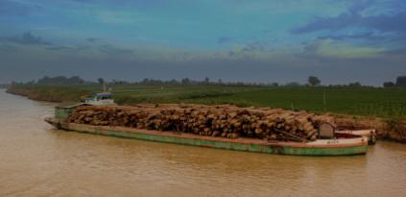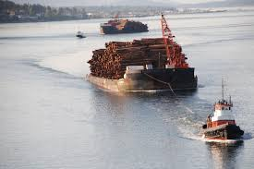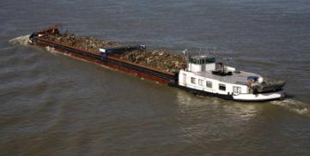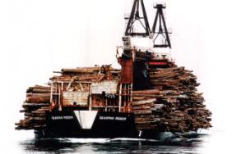

INTEGRAL LOADER
- actual lifting apparatus of a loader
- also often referred to as “loader”
- the parts of a knuckle-boom integral loader are:
- pillar(post)
- lifting arm
- loader jib
- extension arm
- grapple rotator
- heel boom
- grapple
ΑΝΑΠΟΣΠΑΣΤΟΣ ΦΟΡΤΩΤΗΣ
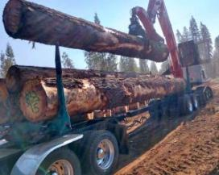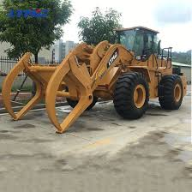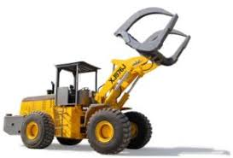

- : πραγματικό ανυψωτικό εξάρτημαa ενός φορτωτή
- επίσης αναφέρεται συχνά ως ‘‘φορτωτής’’
- : τα τμήματα ενός αναπόσπαστου αρθρωτού βραχίονα φορτωτή είναι:
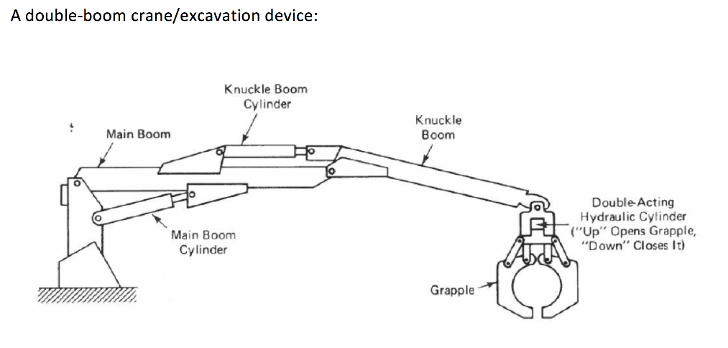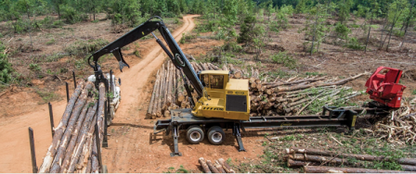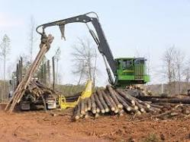

- pillar(post): πυλώνας
- lifting arm: ανυψωτικός βραχίονας
- loader jib: προεξέχων βραχίονας φόρτωσης
- extension arm: βραχίονας προέκτασης
- grapple rotator: περιστρεφόμενη αρπάγη
- heel boom: υψωμένο κοντάρι
- grapple: αρπάγη

GRAPPLE
- Freely movable component of a boom or arch for grasping wood, usually from above.
ΑΡΠΑΓΗ
- εξάρτημα σε ένα κοντάρι με ελευθερία κινήσεων για να γραπώνει ξύλο, συνήθως από πάνω
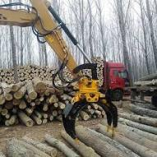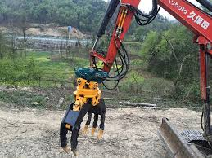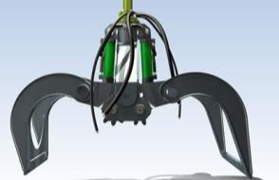

CLAM
- Grasping component for loading, unloading and/or moving wood, where the wood is grasped as an entire handling unit (organized storage formation).
- Grasping occurs by clamping the wood with movable jaws onto fixed arms or a bunk.
ΔΑΓΚΑΝΑ
- Ένα εξάρτημα αρπάγης για φόρτωση, ξεφόρτωση και/ή μετακίνηση ξυλείας, όπου το ξύλο μεταφέρεται ως μία ολόκληρη χειριστική μονάδα (οργανωμένος αποθηκευτικός σχηματισμός).
- Η μεταφορά γίνεται αρπάζοντας το ξύλο με κινητές δαγκάνες σε προσαρμοσμένους βραχίονες ή αποθήκη.
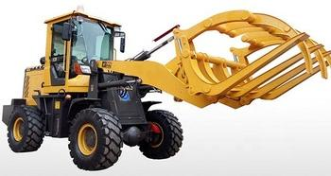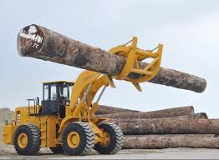

HIGH FLOTATION TIRE
- Special wide tires, usually ranging in width from 107 to127cm (42 to 50 inches), with low ground pressure to minimize ground disturbance.
ΕΛΑΣΤΙΚΑ ΥΨΗΛΗΣ ΕΠΙΠΛΕΥΣΗΣ
- Ειδικά, πλατιά ελαστικά, συνήθως κυμαίνονται σε πλάτος από 107 έως 127 εκ. (42 έως 50 ίντσες), με χαμηλή εδαφική πίεση για μείωση των διαταραχών στο έδαφος
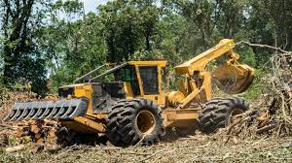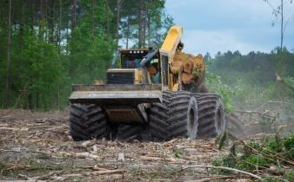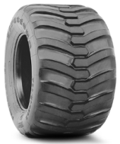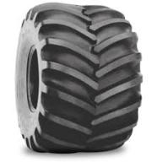

MACHINE TIME CONCEPTS
ΕΝΝΟΙΕΣ ΤΩΝ ΩΡΩΝ ( ΧΡΟΝΟΥ) ΕΡΓΑΣΙΑΣ ΜΗΧΑΝΗΜΑΤΩΝ

SCHEDULED MACHINE HOURS (SMH)
- The hours a machine is scheduled to perform work
ΠΡΟΓΡΑΜΜΑΤΙΣΜΕΝΕΣ ΩΡΕΣ ΕΡΓΑΣΙΑΣ (ΠΡ.Ω.Ε.)
- Οι ώρες που ένα μηχάνημα είναι προγραμματισμένο να εργάζεται

AVAILABLE MACHINE HOURS (AMH)
- The hours a machine is actually available to perform work (SMH – repair time – in shift service time)
ΔΙΑΘΕΣΙΜΕΣΩΡΕΣΕΡΓΑΣΙΑΣ (Δ.Ω.Ε.)
- Οι ώρες που ένα μηχάνημα είναι πραγματικά διαθέσιμο για εργασία (ΠΡ.Ω.Ε. – ώρες επισκευών – χρόνος αλλαγής βάρδιας )

PRODUCTIVE MACHINE HOURS (PMH)
- The hours a machine is actually performing productive work (i.e. AMH - delays in shift moving)
ΠΑΡΑΓΩΓΙΚΕΣ ΩΡΕΣ ΕΡΓΑΣΙΑΣ (Π.Ω.Ε.)
- Οι ώρες που ένα μηχάνημα πραγματικά εκτελεί παραγωγική εργασία (π.χ. Δ.Ω.Ε. - καθυστερήσεις στην μετακίνηση μεταξύ των περιοχών εργασίας)

MACHINE AVAILABILITY
- The percentage of the SMH when a machine is mechanically available to perform work (AMH/SMH)
ΔΙΑΘΕΣΙΜΟΤΗΤΑ ΜΗΧΑΝΗΜΑΤΟΣ
- Το ποσοστό εργασίας ενός μηχανήματος σε σχέση με τον αρχικό προγραμματισμό του.

MACHINE UTILIZATION
- The percentage of the SMH when a machine is actually performing productive work for which it was designed (PMH/SMH)
ΧΡΗΣΗ ΜΗΧΑΝΗΜΑΤΟΣ
- Το πραγματικό ποσοστό εργασίας ενός μηχανήματος σε σχέση με τον αρχικό προγραμματισμό του.

